Приложение № 1
к приказу Министерства образования и
науки Карачаево-Черкесской Республики
от ________ № _______

Зонирование. Центр «Точка роста»
на базе МБОУ «Гимназия № 6 г.Усть-Джегуты»
Усть-Джегутинского муниципального района

3 этаж

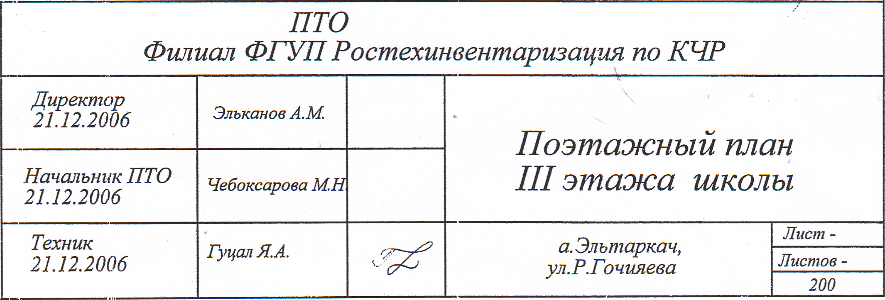
Физическая лаборатория 111 м²

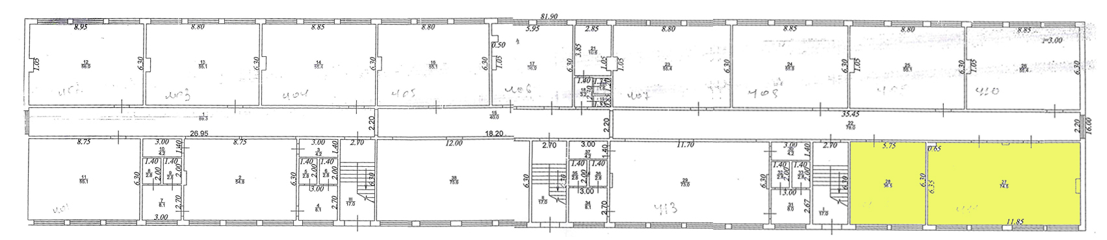

4 этаж

Химическая и биологическая лаборатория 111 м²

